ООД Рисование
Тема: Весеннее солнце
Программное содержание: Закрепить умение рисовать круг, закрашивать его сверху вниз или слева направо, рисовать прямые и наклонные линии, правильно держать кисть. Развивать умение наблюдать, радоваться полученному результату.
Предварительная работа: наблюдения на прогулке, рассматривание картинок о весне.
Демонстрационный материал: картинки о весне, готовый рисунок воспитателя.
Раздаточный материал: альбомный лист, кисти, баночки с водой, салфетки, гуашь (жёлтого и синего цвета).
Ход:
1.- Дети, идя сегодня в детский сад, что вы видели на улице?
Ответы детей (снег тает, лужи кругом).
-А почему это происходит?
Ответы (тепло, весна пришла..).
2. Рассматривание картинок о весне:
-Какое время года изображено на картинке?
Ответы (весна)
-А как вы догадались, что это весна?
Ответы (снег уже почти растаял, лужи кругом, ручейки бегут..).
-Дети, а почему всё тает, ручьи бегут?
Ответы (весна, тепло, солнышко греет…).
- Послушайте стихотворение:
Смотрит солнышко в окошко
Светит в нашу комнату.
Мы захлопаем в ладоши,
Очень рады солнышку!
- Дети, а какое сейчас солнышко?
Ответы (тёплое, яркое, весёлое…)
-Посмотрите, дети, какое солнышко нарисовала я.
Солнышко пригрело и побежали ручейки.
- Вы хотите нарисовать солнышко?
Ответы (да)
- А какого цвета будет солнышко? (жёлтого)
-А ручейки? (синего)
-Дети, возьмите правильно кисть, нарисуйте в воздухе солнышко. А чем оно обогревает землю, людей?
Ответы (лучиками, они направлены в разные стороны)
-Как вы его будете закрашивать?
Ответы (сверху вниз, или слева направо).
- Затем рисуем ручейки. Не забудьте промыть кисть перед тем как набирать краску другого цвета.
3.Работа детей
4.Итог.
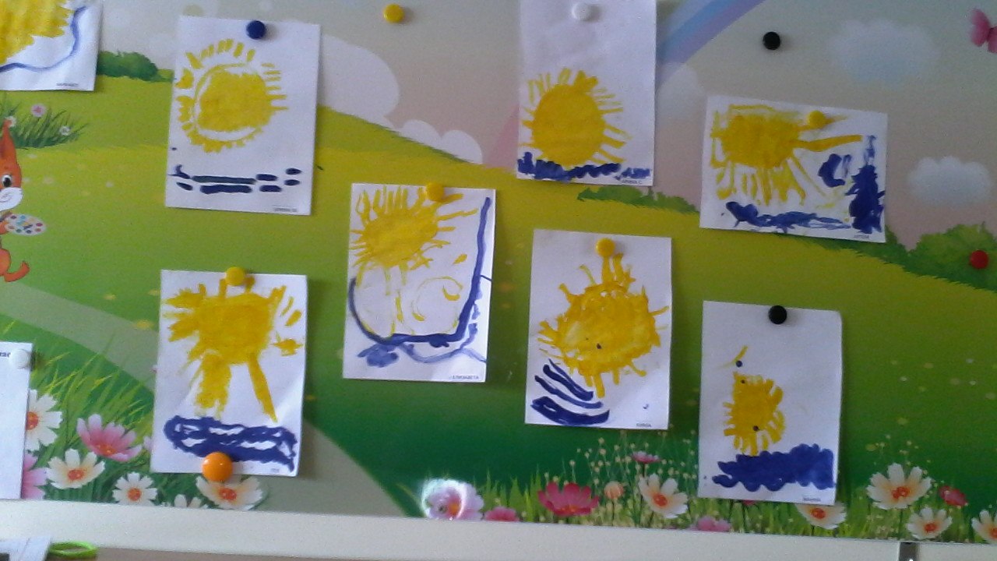

2 МЛАДШАЯ ГРУППА «СОЛНЫШКО»
Воспитатель Тарасова Светлана Васильевна

